**Výsledky agrárního zahraničního obchodu ČR**

**v 1. pololetí roku 2020**

**SHRNUTÍ:**

**V 1. pololetí roku 2020 se meziročně záporná bilance agrárního zahraničního obchodu (AZO) ČR zlepšila o 15,4 %, kdy se schodek AZO snížil z 24,3 mld. Kč na 20,6 mld. Kč.**

**V 1. pololetí roku 2020 se meziročně zlepšila zejména záporná bilance AZO ČR se zeměmi EU 27, a to z 16,1 mld. Kč na 11,0 mld. Kč, zatímco záporná bilance AZO ČR s třetími zeměmi (včetně Spojeného království) se prohloubila ze 7,9 mld. Kč na 9,4 mld. Kč.**

V prvním pololetí roku 2020 vzrostla hodnota **vývozu** agrárního zboží[1] z ČR významněji než hodnota dovozu. Vývoz posílil o 7,7 % na 103,7 mld. Kč, tj. o 7,4 mld. Kč více než za stejné období loňského roku; hodnota **dovozu** vzrostla meziročně o 3,0 % (tj. o 3,7 mld. Kč) na 124,3 mld. Kč. **Stupeň krytí dovozu vývozem** se meziročně zvýšil o 3,6 p. b. na 83,5 %.

Agrární zboží v celkovém zahraničním obchodu ČR tvořilo v prvním pololetí roku 2020 na straně vývozu 5,1 % a na straně dovozu 6,7 %, což je v obou případech v meziročním porovnání vyšší hodnota, viz tab. 5. Nárůst v meziročním porovnání činil u vývozu 0,9 p. b., u dovozu 0,8 p. b.

Nejvýznamnější **zlepšení bilance v celkovém AZO ČR vykázaly v prvních šesti měsících roku 2020 cigarety, pšenice, kukuřice a kapitola voda, minerálky, slazené sodovky** meziroční **zhoršení naopak nastalo u vepřového masa, pekařského zboží, semen řepky a jablek, hrušek a kdoulí**. Detailní přehled nabízí tabulky 2–4.

Při meziročním nárůstu celkového agrárního exportu ČR v 1.pololetí roku 2020 došlo **v zemích, kde působí agrární diplomaté ČR[2], převážně k meziročnímu snížení agrárního exportu ČR. A to především z důvodů přijatých opatření ze strany ČR a dalších států v souvislosti se šířením virové epidemie koronaviru. Nejvíce pak v případě Libanonu o 55,4 % a Číny o 48,1 % (Spojené arabské emiráty – pokles o 8,3 %). Hodnota agrárního exportu do Ruska ve sledovaném období stagnovala. Naopak došlo v 1. pololetí roku 2020 ve srovnání se stejným obdobím roku 2019 k nárůstu vývozu agrárního zboží do Spojených států o 26,7 % a do Srbska o 2,3 %.** V 1. pololetí 2020 byl zaznamenán pokles zahraničních zakázek a omezení odbytu českého a zahraničního zboží.

**TERITORIÁLNÍ POHLED**

Agrární zboží **směřovalo** v prvních šesti měsících roku 2020 zejména do **Německa** (23,1 %) a na **Slovensko** (20,6 %). Třetí nejvýznamnější destinací zůstalo **Polsko** (10,1 %). Dále následovaly **Itálie** (9,1 %), **Rakousko** (5,1 %) a **Maďarsko** (4,8 %). Hlavním odběratelem v rámci třetích zemí byly Spojené království (2,3 %), Rusko (1,7 %), Japonsko (0,7 %), USA (0,5 %), Čína a Ukrajina (shodně 0,4 %).

Český agrární **dovoz** pocházel v 1. pololetí roku 2020 zejména z **Německa** a **Polska**, jejichž podíly činily 22,8 % a 15,2 %. V meziročním porovnání v 1. pololetí roku 2020 vzrostl podíl Německa (o 0,7 p. b.) a podíl Polska (o 0,1 p. b.). Dalšími významnými dovozci byly **Nizozemsko** (7,2 %), **Slovensko**, **Španělsko** (shodně 6,5 %) a **Itálie** (5,6 %). Z třetích zemí byly hlavními dodavateli Spojené království (1,5 %), Čína (1,4 %), Ukrajina (1,2 %), Turecko a Spojené státy (shodně 1,0 %), Norsko (0,9 %) a Brazílie (0,6 %).

K nejvýraznějšímu meziročnímu **zlepšení bilance českého AZO v** **teritoriálním pohledu** došlo v 1. pololetí roku 2020 v obchodě s Německem snížením záporné bilance o 2,4 mld. Kč (zejména výraznějším navýšením vývozu pšenice, mírněji pak vývozem cigaret), Itálií (o 1,8 mld. Kč), Rumunskem (zlepšení záporné bilance o 1,4 mld. Kč), Nizozemskem (zlepšení záporné bilance o 561,0 mil. Kč) a Slovenskem (o 441,2 mil. Kč). **Zhoršení bilance** zaznamenal obchod zejména s Řeckem (o 729,2 mil. Kč, především nárůst dovozu tabákových náhražek), dále pak Belgií (o 728,7 mil. Kč), Polskem (o 505,6 mil. Kč) a Čínou (o 484,3 mil. Kč).

**KOMODITNÍ POHLED**

Nejvíce **vyváženými** českými agrárnímipoložkami[3] byly v 1. pololetí roku 2020 **cigarety, přípravky používané k výživě zvířat, pšenice,** **potravinové přípravky jiné[4]** a **pekařské zboží.** Hlavními **dováženými** agrárnímiprodukty do ČR byly **vepřové maso**, **přípravky používané k výživě zvířat, pekařské zboží,** **potravinové přípravky jiné a sýry a tvaroh.** Detailnější údaje o nejvíce vyvážených a dovážených agrárních položkách ve sledovaném období uvádí tabulka 1.

**Tabulka 1 – Přehled 10 nejvíce z ČR vyvážených a do ČR dovážených položek v 1. pololetí roku 2020**

|  |  |  |  |  |  |  |  |
| --- | --- | --- | --- | --- | --- | --- | --- |
| **Položka** | **Hodnota vývozu (mld. Kč)** | **Podíl na agrár. vývozu (%)** | **Změna proti 1. pol. 2019 (%)** | **Položka** | **Hodnota dovozu (mld. Kč)** | **Podíl na agrár. dovozu (%)** | **Změna proti 1. pol. 2019 (%)** |
| **Cigarety, doutníky a ostatní** | 11,2 | 11,3 | 46,3 | **Vepřové maso** | 8,7 | 7,3 | 14,5 |
| **Přípravky používané k výživě zvířat** | 7,5 | 7,5 | 21,0 | **Přípravky používané k výživě zvířat** | 5,2 | 4,4 | 22,9 |
| **Pšenice** | 6,2 | 6,2 | 47,2 | **Pekařské zboží, pečivo, oplatky ap.** | 5,2 | 4,4 | 6,4 |
| **Potravinové přípravky** | 5,1 | 5,2 | 7,0 | **Potravinové přípravky.** | 5,1 | 4,3 | 11,2 |
| **Pekařské zboží, pečivo, oplatky ap.** | 5,1 | 5,2 | -5,4 | **Sýry a tvaroh** | 4,8 | 4,0 | 2,6 |
| **Mléko, smetana nezahuštěná neslazená** | 4,6 | 4,6 | 8,6 | **Doutníky, doutníčky, cigarety** | 3,9 | 3,3 | -12,4 |
| **Pivo** | 3,3 | 3,3 | -12,7 | **Čokoláda a ostatní kakaové přípravky** | 3,8 | 3,2 | -7,0 |
| **Čokoláda a ostatní kakaové přípravky** | 2,9 | 3,0 | 2,0 | **Káva** | 2,7 | 2,3 | -14,4 |
| **Sýry a tvaroh** | 2,9 | 2,9 | 10,1 | **Víno** | 2,7 | 2,2 | 5,6 |
| **Řepkový olej** | 2,7 | 2,8 | 2,5 | **Drůbeží maso** | 2,6 | 2,2 | 0,2 |

Pozn.: Agrární zboží je vymezené kapitolami 01 až 24 celního sazebníku; hodnoty řazeny na základě HS 4. Výpočty jsou provedeny z nezaokrouhlených dat.

Zdroj: Databáze pohybu zboží přes hranice ČSÚ, srpen 2020

Tabulka 2 – Přehled 10 položek s nejvýraznější kladnou a zápornou změnou bilance v 1. čtvrtletí roku 2020

|  |  |  |  |  |  |  |  |
| --- | --- | --- | --- | --- | --- | --- | --- |
| **Položka** | **Bilance (mil. Kč)** | | **Meziroční změna (mil. Kč)** | **Položka** | **Bilance (mil. Kč)** | | **Meziroční změna (mil. Kč)** |
| **1. pol. 2019** | **1. pol. 2020** | **1. pol. 2019** | **1. pol. 2020** |
| **Cigarety, doutníky a ostatní** | 3 225,4 | 7 325,7 | 4 100,3 | **Vepřové maso** | -6 900,9 | -7 879,3 | -978,4 |
| **Pšenice** | 4 119,6 | 6 026,3 | 1 906,7 | **Pekařské zboží, pečivo, oplatky ap.** | 555,3 | -50,3 | -605,6 |
| **Kukuřice** | -921,9 | -410,4 | 511,5 | **Semena řepky** | 1 676,8 | 1 073,3 | -603,5 |
| **Voda, minerálky, slazené sodovky** | 29,0 | 425,1 | 396,1 | **Jablka, hrušky a kdoule** | -406,0 | -951,9 | -545,8 |
| **Ethylalkohol pod 80 %** | -1 223,6 | -859,1 | 364,5 | **Pivo** | 3 473,9 | 2 978,4 | -495,5 |
| **Mléko, smetana nezahuštěná neslazená** | 3 867,5 | 4 208,2 | 340,7 | **Citrusové plody** | -1 335,7 | -1 799,1 | -463,4 |
| **Čokoláda a ostatní kakaové přípravky** | -1 177,6 | -838,3 | 339,3 | **Živý skot** | 1 938,9 | 1 562,4 | -376,5 |
| **Přípravky používané k výživě zvířat** | 1 907,2 | 2 226,2 | 319,0 | **Slad** | 1 097,1 | 824,8 | -272,3 |
| **Výtažky a koncentráty z kávy a čaje** | -135,5 | 140,3 | 275,8 | **Nezpracovaný tabák** | -608,2 | -840,6 | -232,4 |
| **Pokrutiny** | 944,8 | 1 204,6 | 259,7 | **Tuky a oleje** | -429,5 | -637,9 | -208,4 |

Pozn.: Agrární zboží je vymezené kapitolami 01 až 24 celního sazebníku; hodnoty řazeny na základě HS 4. Výpočty jsou provedeny z nezaokrouhlených dat.

Zdroj: Databáze pohybu zboží přes hranice ČSÚ, srpen 2020

**Tabulka 3 – Přehled 10 položek s nejvýraznější kladnou a zápornou změnou bilance se zeměmi EU 27 v 1. pololetí roku 2020**

|  |  |  |  |  |  |  |  |
| --- | --- | --- | --- | --- | --- | --- | --- |
| **Položka** | **Bilance (mil. Kč)** | | **Meziroční změna (mil. Kč)** | **Položka** | **Bilance (mil. Kč)** | | **Meziroční změna (mil. Kč)** |
| **1. pol. 2019** | **1. pol. 2020** | **1. pol. 2019** | **1. pol. 2020** |
| **Cigarety, doutníky a ostatní** | 3 218,4 | 7 329,0 | 4 110,6 | **Vepřové maso** | -6 848,9 | -7 738,2 | -889,3 |
| **Pšenice** | 4 116,5 | 5 983,1 | 1 866,6 | **Semena řepky** | 1 676,5 | 1 074,1 | -602,4 |
| **Kukuřice** | -881,7 | -397,0 | 484,7 | **Jablka, hrušky a kdoule** | -372,3 | -906,4 | -534,1 |
| **Ethylakohol nad 80%** | -347,9 | 55,0 | 403,0 | **Pekařské zboží, pečivo, oplatky ap.** | -304,6 | -773,1 | -468,5 |
| **Čokoláda a ostatní kakaové přípravky** | -1 228,0 | -843,4 | 384,6 | **Pivo** | 2 523,1 | 2 169,6 | -353,5 |
| **Mléko, smetana nezahuštěná neslazená** | 3 858,6 | 4 189,1 | 330,5 | **Banány** | 335,3 | -0,2 | -335,5 |
| **Voda, minerálky, slazené sodovky** | 222,0 | 527,7 | 305,8 | **Citrusové plody** | -1 069,5 | -1 357,4 | -287,9 |
| **Pokrutiny** | 982,3 | 1 250,6 | 268,3 | **Semena a plody k výsevu** | -154,2 | -328,5 | -174,3 |
| **Tabákové náhražky** | -1 067,1 | -857,1 | 210,1 | **Zelenina ostatní, připravená a konzervovaná** | -345,9 | -517,5 | -171,5 |
| **Sýry a tvaroh** | -2 267,8 | -2 073,5 | 194,3 | **Živý skot** | 1 476,5 | 1 305,5 | -171,1 |

Pozn.: Agrární zboží je vymezené kapitolami 01 až 24 celního sazebníku; hodnoty řazeny na základě HS 4. Výpočty jsou provedeny z nezaokrouhlených dat.

Zdroj: Databáze pohybu zboží přes hranice ČSÚ, srpen 2020

Tabulka 4 – Přehled 10 položek s nejvýraznější kladnou a zápornou změnou bilance se třetími zeměmi (včetně Spojeného království) v 1. pololetí roku 2020

|  |  |  |  |  |  |  |  |
| --- | --- | --- | --- | --- | --- | --- | --- |
| **Položka** | **Bilance (mil. Kč)** | | **Meziroční změna (mil. Kč)** | **Položka** | **Bilance (mil. Kč)** | | **Meziroční změna (mil. Kč)** |
| **1. pol. 2019** | **1. pol. 2020** | **1. pol. 2019** | **1. pol. 2020** |
| **Banány** | -1 526,1 | -1 252,4 | 273,7 | **Ethylakohol nad 80%** | -115,0 | -597,8 | -482,8 |
| **Ethylakohol pod 80%** | -686,1 | -418,7 | 267,4 | **Potravinové přípravky** | -429,5 | -801,1 | -371,6 |
| **Přípravky používané k výživě zvířat** | 533,9 | 706,1 | 172,2 | **Skořápkové ovoce** | -357,8 | -595,1 | -237,3 |
| **Výtažky, esence a koncentráty z kávy a čaje** | -379,8 | -259,6 | 120,2 | **Nezpracovaný tabák** | -506,5 | -737,8 | -231,4 |
| **Chmel** | 327,1 | 435,5 | 108,4 | **Živý skot** | 462,4 | 257,0 | -205,4 |
| **Cibule, šalotka, česnek a pór** | -151,6 | -44,1 | 107,4 | **Citrusové plody** | -266,2 | -441,7 | -175,5 |
| **Filé** | -705,5 | -606,1 | 99,4 | **Pivo** | 950,8 | 809,1 | -141,7 |
| **Voda, minerálky, slazené sodovky** | -192,8 | -102,4 | 90,4 | **Pekařské zboží, pečivo, oplatky ap.** | 860,0 | 722,9 | -137,1 |
| **Brambory** | -98,5 | -13,3 | 85,2 | **Slad** | 350,6 | 220,7 | -129,9 |
| **Hovězí maso (čerstvé)** | -248,1 | -166,3 | 81,8 | **Ryby (čerstvé a chlazené)** | -504,8 | -602,8 | -98,1 |

Pozn.: Agrární zboží je vymezené kapitolami 01 až 24 celního sazebníku; hodnoty řazeny na základě HS 4. Výpočty jsou provedeny z nezaokrouhlených dat.

Zdroj: Databáze pohybu zboží přes hranice ČSÚ, srpen 2020

Graf 1 – Vývoj bilance AZO ČR v letech 2015 až 2020 podle čtvrtletí (mld. Kč)

Pozn.: EU 14 – původní členové EU (Spojeného království), EU 13 – noví členové EU (od 2004), TZ - třetí (mimounijní) země včetně Spojeného království.

Zdroj: Databáze pohybu zboží přes hranice ČSÚ, srpen 2020

Tabulka 5 – Vývoj AZO ČR v letech 2015 až 2020 podle pololetí (mld. Kč)



Pozn.: Agrární zboží je vymezené kapitolami 01 až 24 celního sazebníku; výpočty jsou provedeny z nezaokrouhlených dat.

Zdroj: Databáze pohybu zboží přes hranice ČSÚ, srpen 2020

Tabulka 6 – Vývoj AZO ČR v letech 2018 až 2020 podle čtvrtletí (mld. Kč)



Pozn.: Agrární zboží je vymezené kapitolami 01 až 24 celního sazebníku; výpočty jsou provedeny z nezaokrouhlených dat.

Zdroj: Databáze pohybu zboží přes hranice ČSÚ, srpen 2020

Tabulka 7 – Vývoj AZO ČR se zeměmi EU 27 v letech 2018 až 2020 podle čtvrtletí (mld. Kč)

*Pozn.: Agrární zboží je vymezené kapitolami 01 až 24 celního sazebníku; výpočty jsou provedeny z nezaokrouhlených dat. Zdroj: Databáze pohybu zboží přes hranice ČSÚ, srpen 2020*

Tabulka 8 – Vývoj AZO ČR s třetími zeměmi v letech 2018 až 2020 podle čtvrtletí (mld. Kč)

*Pozn.: Agrární zboží je vymezené kapitolami 01 až 24 celního sazebníku; výpočty jsou provedeny z nezaokrouhlených dat. Zdroj: Databáze pohybu zboží přes hranice ČSÚ, srpen 2020*

**Graf 2 – Vývoj hodnoty vývozu agrárního zboží z ČR v letech 2015 až 2020 podle čtvrtletí (mld. Kč)**

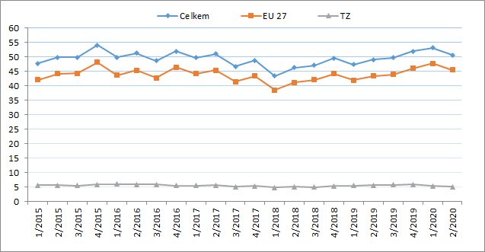

*Zdroj: Databáze pohybu zboží přes hranice ČSÚ, srpen 2020*

Graf 3 – Vývoj hodnoty dovozu agrárního zboží do ČR v letech 2015 až 2020 podle čtvrtletí (mld. Kč)

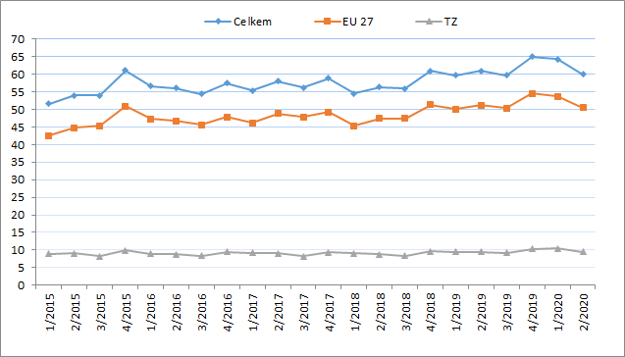

*Zdroj: Databáze pohybu zboží přes hranice ČSÚ, srpen 2020*

**Graf 4 – Přehled 10 zemí s nejvyšším podílem na vývozu agrárního zboží z ČR do EU v roce 2019 (vlevo) a v 1. pololetí 2020 (vpravo)**

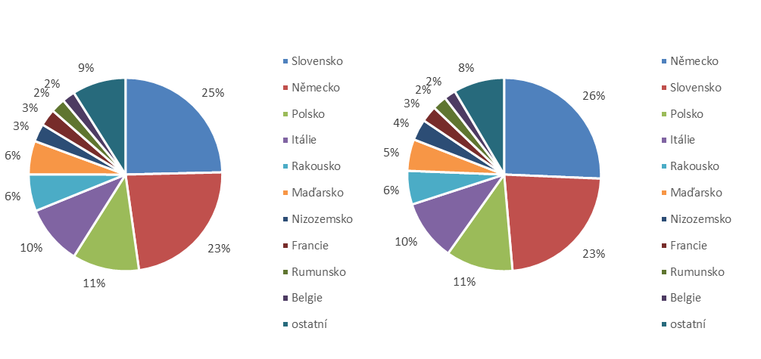

*Zdroj: Databáze pohybu zboží přes hranice ČSÚ, srpen 2020*

**Graf 5 – Přehled 10 zemí s nejvyšším podílem na vývozu agrárního zboží z ČR do třetích zemí v roce 2019 (vlevo) a v 1. pololetí 2020 (vpravo)**

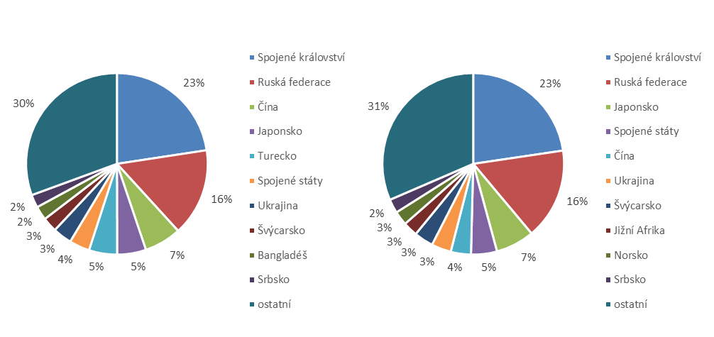

*Zdroj: Databáze pohybu zboží přes hranice ČSÚ, srpen 2020*

**Graf 6 – Přehled 10 zemí s nejvyšším podílem na dovozu agrárního zboží z EU do ČR v roce 2019 (vlevo) a v 1. pololetí 2020 (vpravo)**

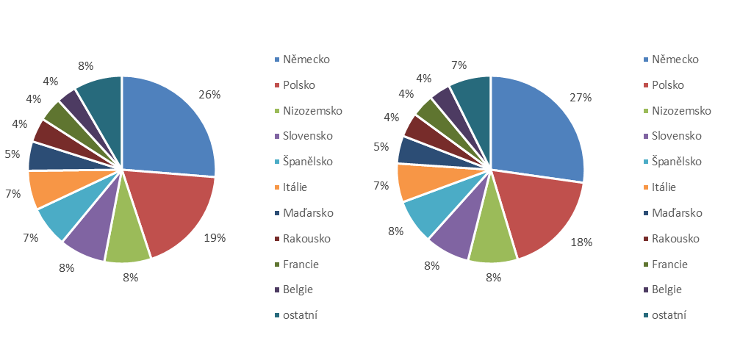

*Zdroj: Databáze pohybu zboží přes hranice ČSÚ, srpen 2020*

**Graf 7 - Přehled 10 zemí s nejvyšším podílem na dovozu agrárního zboží z třetích zemí do ČR v roce 2019 (vlevo) a v 1. pololetí 2020 (vpravo)**

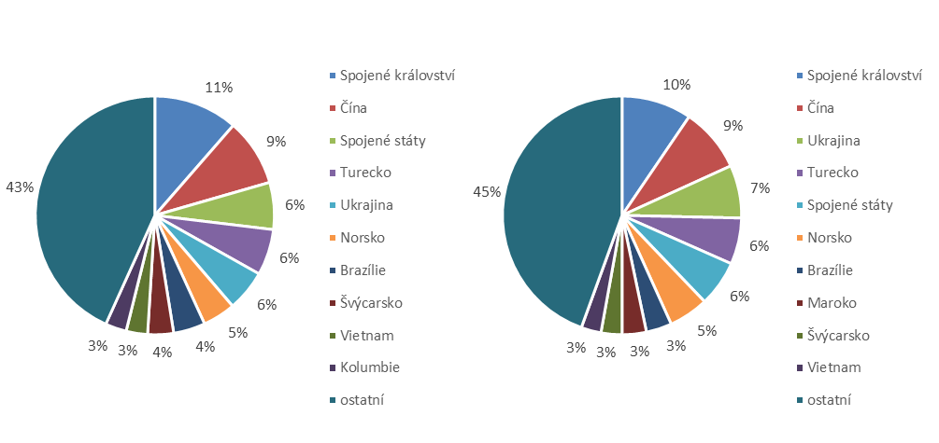

*Zdroj: Databáze pohybu zboží přes hranice ČSÚ, srpen 2020*

Údaje o zahraničním obchodu za 1. pololetí 2020 zveřejnil Český statistický úřad 6. srpna 2020. Data za 1. pololetí roku 2020, ale i rok 2019 jsou předběžná.

Materiál zpracoval odbor 17120 na základě aktuálních statistických údajů ČSÚ a podkladů ÚZEI (TÚ č. 35/2020).

Dne 10. srpna 2020

Přílohy:

1. Celkový zahraniční obchod ČR

Tabulka – Vývoj vývozu 10 nejvíce vyvážených agrárních položek z ČR v roce 2015 až 2020

Tabulka – Vývoj dovozu 10 nejvíce dovážených agrárních položek do ČR v roce 2015 až 2020

1. Zahraniční obchod ČR – EU 27

Tabulka – Vývoj vývozu 10 nejvíce vyvážených agrárních položek z ČR do EU 27 v roce 2015 až 2020

Tabulka – Vývoj dovozu 10 nejvíce dovážených agrárních položek z EU 27 do ČR v roce 2015 až 2020

1. Zahraniční obchod ČR – mimounijní země (včetně Spojeného království)

Tabulka – Vývoj vývozu 10 nejvíce vyvážených agrárních položek z ČR do mimounijních zemí v roce 2015 až 2020

Tabulka – Vývoj dovozu 10 nejvíce dovážených agrárních položek z mimounijních zemí do ČR v roce 2015 až 2020

*Pozn.: Komodity definované 4-místným kódem HS jsou do tabulek 1 až 3 vybrány na základě hodnot vývozů a dovozů ve finančním vyjádření za období roku 2015 až 1. pololetí roku 2020 a řazeny jsou podle roku 2019. Data jsou na této úrovni HS bez dopočtů.*

1. Pořadí zemí dle hodnoty agrárního vývozu z ČR
2. Pořadí zemí dle hodnoty agrárního dovozu do ČR

*Pozn. Údaje v tabulkách 4 a 5 za jednotlivé země vycházejí z dat 2-místných kódů HS. Vzhledem k tomu, že ČSÚ začal v roce 2016 nově zveřejňovat data v množstevním vyjádření i pro méně podrobné úrovně celní nomenklatury, nežli 8-místné KN, jedná se o data s dopočty.*

1. Celkový zahraniční obchod ČR

Tabulka – Vývoj vývozu 10 nejvíce vyvážených agrárních položek z ČR v roce 2015 až 2020



*Pozn.: Komodity (na základě 4-místného kódu HS) jsou vybrány na základě hodnoty vývozu v mil. Kč za období 2015 až 1. pololetí roku 2020 a řazeny podle roku 2019. Upřesnění názvů: HS 2402 cigarety vč. doutníků a doutníčků, HS 1514 řepkový olej vč. hořčičného, HS 1905 pekařské zboží vč. sušenek a oplatek, HS 2106 potravinové přípravky jiné a HS 0401 mléko a smetana pouze nezahuštěné.*

*Zdroj: Databáze pohybu zboží přes hranice ČSÚ, srpen 2020*

Tabulka – Vývoj dovozu 10 nejvíce dovážených agrárních položek do ČR v roce 2015 až 2020



*Pozn.: Komodity (na základě 4-místného kódu HS) jsou vybrány na základě hodnoty vývozu v mil. Kč za období 2015 až 1. pololetí roku 2020 a řazeny podle roku 2019.*

*Upřesnění názvů: HS 1905 pekařské zboží vč. sušenek a oplatek, HS 2402 cigarety vč. doutníků a doutníčků a HS 2106 potravinové přípravky jiné.*

*Zdroj: Databáze pohybu zboží přes hranice ČSÚ, srpen 2020*

2)Zahraniční obchod ČR – EU 27

Tabulka – Vývoj vývozu 10 nejvíce vyvážených agrárních položek z ČR do EU 27 v roce 2015 až 2020



*Pozn.: Komodity (na základě 4-místného kódu HS) jsou vybrány na základě hodnoty vývozu v mil. Kč za období 2015 až 1. pololetí roku 2020 a řazeny podle roku 2019. Upřesnění názvů komodit: HS 2402 cigarety vč. doutníků a doutníčků, HS 1514 řepkový olej vč. hořčičného, HS 1905 pekařské zboží vč. sušenek a oplatek, HS 0401 mléko a smetana nezahuštěné a HS 2106 potravinové přípravky jiné. Zdroj: Databáze pohybu zboží přes hranice ČSÚ, srpen 2020* **Tabulka – Vývoj dovozu 10 nejvíce dovážených agrárních položek z EU 27 do ČR v roce 2015 až 2020**



*Pozn.: Komodity (na základě 4-místného kódu HS) jsou vybrány na základě hodnoty vývozu v mil. Kč za období 2015 až 1. pololetí roku 2020 a řazeny podle roku 2019. Upřesnění názvů komodit: HS 1905 pekařské zboží vč. sušenek a oplatek, HS 2402 cigarety vč. doutníků a doutníčků a HS 2106 potravinové přípravky jiné.*

*Zdroj: Databáze pohybu zboží přes hranice ČSÚ, srpen 2020* **3) Zahraniční obchod ČR – mimounijní země (včetně Spojeného království)**

Tabulka – Vývoj vývozu 10 nejvíce vyvážených agrárních položek z ČR do mimounijních zemí v roce 2015 až 2020



*Pozn.: Komodity (na základě 4-místného kódu HS) jsou vybrány na základě hodnoty vývozu v mil. Kč za období 2015 až 1. pololetí roku 2020 a řazeny podle roku 2019.*

*Upřesnění názvů komodit: HS 2402 cigarety vč. doutníků a doutníčků, HS 1302 pektiny vč. rostlinných šťáv a výtažků a HS 2106 potravinové přípravky jiné; včetně Spojeného království.*

*Zdroj: Databáze pohybu zboží přes hranice ČSÚ, srpen 2020*

Tabulka – Vývoj dovozu 10 nejvíce dovážených agrárních položek z mimounijních zemí do ČR v roce 2015 až 2020



*Pozn.: Komodity (na základě 4-místného kódu HS) jsou vybrány na základě hodnoty vývozu v mil. Kč za období 2015 až 1. čtvrtletí roku 2020 a řazeny podle roku 2019.*

*Upřesnění názvů komodit: HS 2106 potravinové přípravky jiné, HS 0802 skořápkové ovoce bez kokosů, para a kešu ořechů a HS 2401 tabák nezpracovaný; včetně Spojeného království.*

*Zdroj: Databáze pohybu zboží přes hranice ČSÚ, srpen 2020*

### 4) Pořadí zemí dle hodnoty agrárního vývozu z ČR



*Pozn. Barevně jsou zvýrazněny země EU 28, řazeno podle roku 2019.*

*Uvedené země zaujímaly v celkovém českém agrárním vývozu 98,4 %.*

*Zdroj: Databáze pohybu zboží přes hranice ČSÚ, srpen 2020*

### 5)Pořadí zemí dle hodnoty agrárního dovozu do ČR



*Pozn. Barevně jsou zvýrazněny země EU 28, řazeno podle roku 2019.*

*Uvedené země zaujímaly v celkovém českém agrárním dovozu 96,4 %.*

*Zdroj: Databáze pohybu zboží přes hranice ČSÚ, srpen 2020*

1. Vymezené kapitolami 1 až 24 celního sazebníku.
2. Čína, Libanon, Rusko, Srbsko, USA, SAE
3. Řazeno dle hodnoty vývozu ve finančním vyjádření, a to na základě 4-místných, ale i podrobnějších kódů celní nomenklatury.
4. Potravinové přípravky jiné, v celním sazebníku pod kódem HS 2106.